**ĐỀ TÀI 11: XÂY DỰNG PHẦN MỀM QUẢN LÝ BÁN SHOP QUẦN ÁO**

**Bảng phân công**

|  |  |  |
| --- | --- | --- |
| **Họ tên** | **Mã số sinh viên** | **Phân công** |
| Lê Tâm Uyên Trang (NT) | 2001170449 | * Thiết kế database,form giao diện * Đăng nhập * Quản lý nhân viên * Quản lý loại sản phẩm * Quản lý thương hiệu sản phẩm |
| Nguyễn Chí Sanh | 2001170149 | * Thiết kế database,form giao diện * Quản lý bán hàng * Quản lý nhập hàng * Quản lý sản phâm * Quản lý hóa đơn * Quản lý nhà cung cấp * Quản lý trả đồ |
| Lê Nguyễn Tỉ Phú | 2001170403 | * Thiết kế database,form giao diện * Đổi mật khẩu * Quản lý khách hàng * Quản lý đổi mật khẩu |
| Hồ Văn Thành | 2001170173 | * Thiết kế database,form giao diện |

**Giảng Viên: Trần Văn Thọ**

Lớp Chiều Thứ 5 tiết 7 - 11

1. **MỤC LỤC**

Tên mục Trang

* Giới thiệu đồ án 1
* Phân tích đề tài 1
* Thiết kế Database 2
* Hiện thực 4
* Kết luận và định hướng phát triển 10

1. **GIỚI THIỆU ĐỒ ÁN**

* Định nghĩa vấn đề:

+ Xây dựng một phần mềm quản lý một shop quần áo.

+ Phần mềm cho phép quản lý các vấn đề quần áo, hóa đơn, nhập liệu về các sản phẩm của cửa hàng.

+Cho phép người dùng kiểm soát các về đề về quản lý một shop quần áo thường gặp.

* Phạm vi đồ án:

+Phần mềm dành cho các shop quần áo sử dụng.

* Mục tiêu, sự cần thiết của đề tài, tại sao lại chọn đề tài này?

+ Mục tiêu: xây dựng một hệ thống phần mềm dành cho các shop quần áo quản lý mặt hàng và quản lý thu chi trong một cửa hàng

+ Sự cần thiết: phần mềm giúp cho người sử dụng dễ dàng quản lý các sản phẩm của cửa hàng trong quá trình nhập xuất hàng hóa và dễ dàng quản lý thu chi trong cửa hàng

+ Lý do chọn đề tài: ở nước chúng ta ngày càng trở nên phát triển từ đó mà các cửa hàng quần áo ngày càng được mở rộng nhiều hơn nên vấn đề cấp thiết nhất hiện tại là tạo ra một phần mềm để cho các cửa hàng có thể dễ dàng sử dụng và kiểm tra sản phẩm một các nhanh nhất có thể. Vì thế nhóm chúng em chọn đề tài này để mong tạo ra một sản phẩm có thể kiểm soát được các công việc cần thiết dành cho một shop quần áo cần.

1. **PHÂN TÍCH ĐỀ TÀI**

* Phân tích yêu cầu hệ thống: Hệ thống xây dựng theo mô hình của các phần mềm về quản lý shop theo yêu cầu.
* Yêu cầu chức năng bao gồm các trang chức năng như:
* Trang chủ
* Nhân viên
* Bán hàng
* Sản phẩm
* Hóa đơn
* Nhập hàng
* Danh mục
* Hệ thống
* Trang để đăng nhập và đăng xuất phần mềm
* Các chức năng của hệ thống

+ Trang chủ: hiện lên trang giao diện hệ thống của phần mềm, các phím tắt để vào một trang giao diện khác.

* Các công việc cần giải quyết

+ Các vấn đề khi truy cập vào phần mềm

+ Sự tối ưu của phần mềm.

+ Các lỗi khi sử dụng phần mềm.

1. **THIẾT KẾ DATABASE**

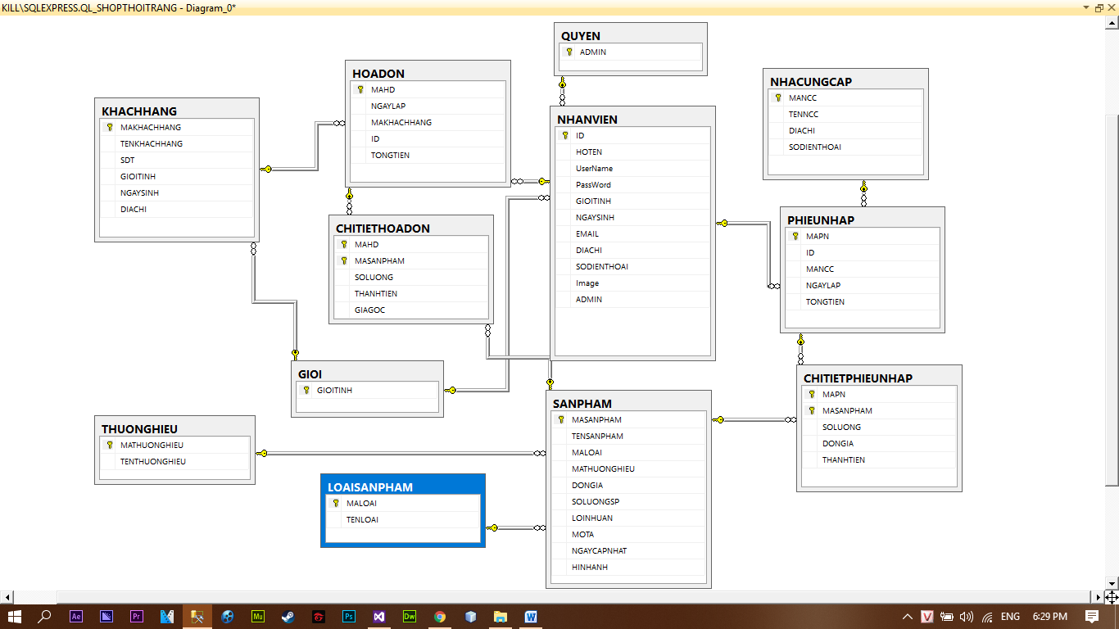

1. **HIỆN THỰC**

* **Khi vào giao diện hệ thống sẽ hiện lên form đăng nhập** 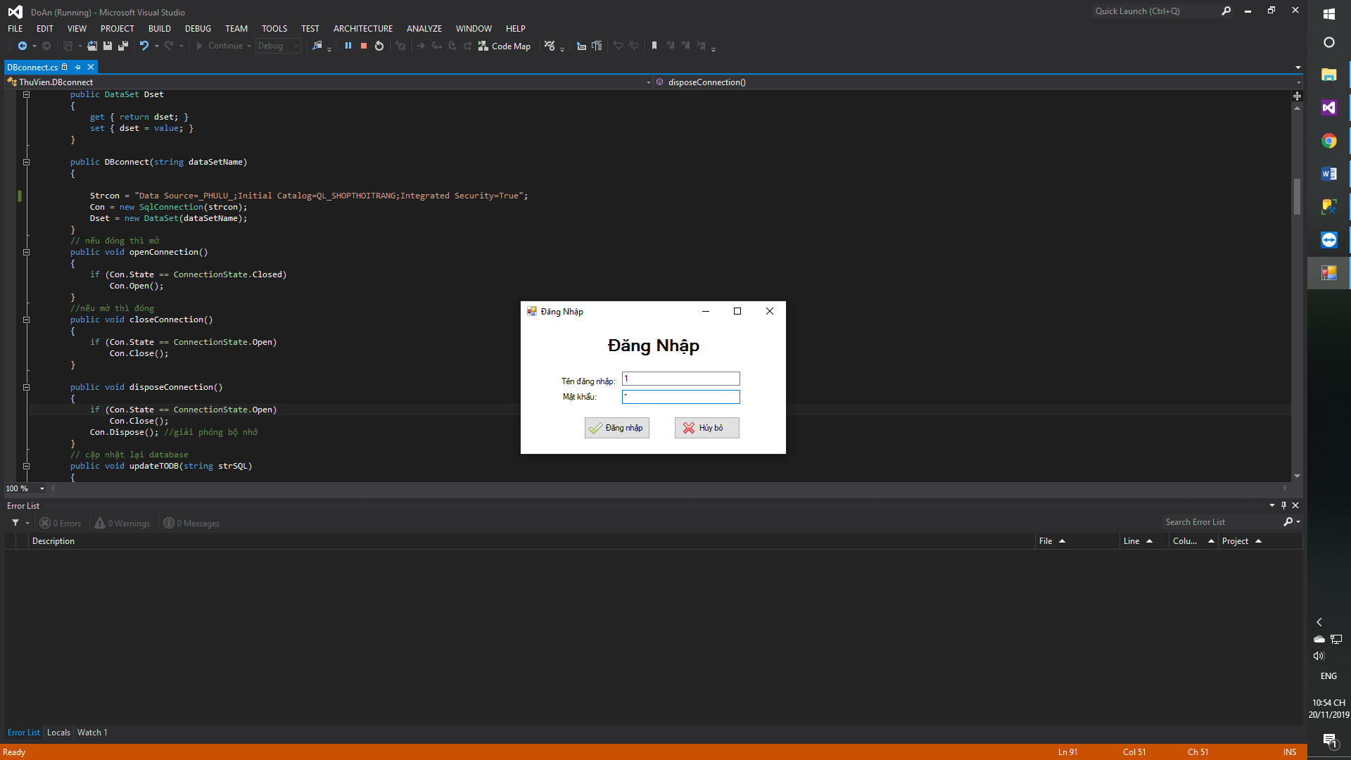
* **Form trang chủ**

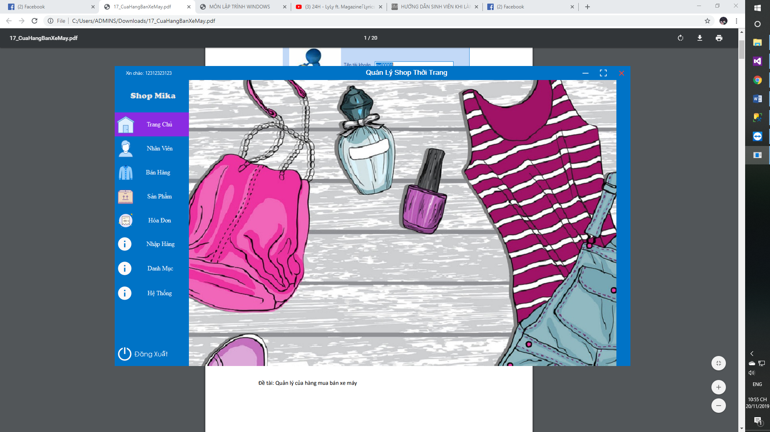

* **Form Nhân viên**: trong trang giao diện này, người sử dụng có thể sử dụng các phím tắt để quản lý các nhân viên trong cửa hàng.
* Giao diện cho phép người dùng thêm được các thông tin về nhân viên như mã nv, họ tên, giới tính, địa chỉ,….
* Nút Lệnh thêm cho phép thêm nhân viên mới vào.
* Nút lệnh Lưu để lưu các thông tin nhân viên vào database.
* Nút lệnh Xóa để xóa nhân viên không còn trong cửa hàng.
* Nút lệnh Tìm kiếm nhân viên theo tên của nhân viên đã được thêm trước đó.
* Khi thêm một nhân viên mới có thể chọn nhân viên có quyền Admin hay không.
* Một bảng để hiện lên các nhân viên từ database load lên.

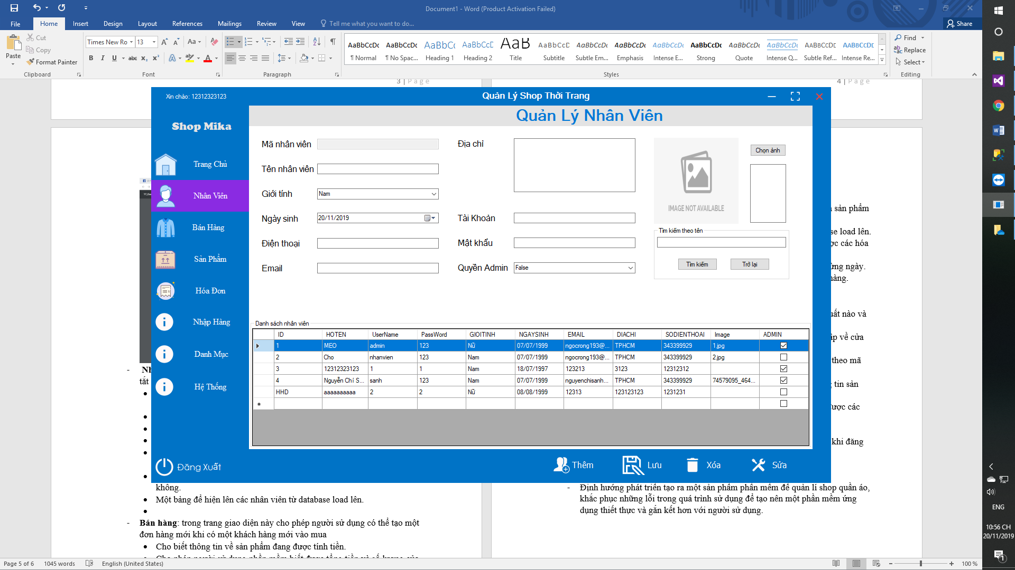

* **Form Bán hàng**: trong trang giao diện này cho phép người sử dụng có thể tạo một đơn hàng mới khi có một khách hàng mới vào mua
* Cho biết thông tin về sản phẩm đang được tính tiền.
* Cho phép người sử dụng phần mềm biết được tổng tiền và số lượng của hàng hóa khi khách hàng mua.

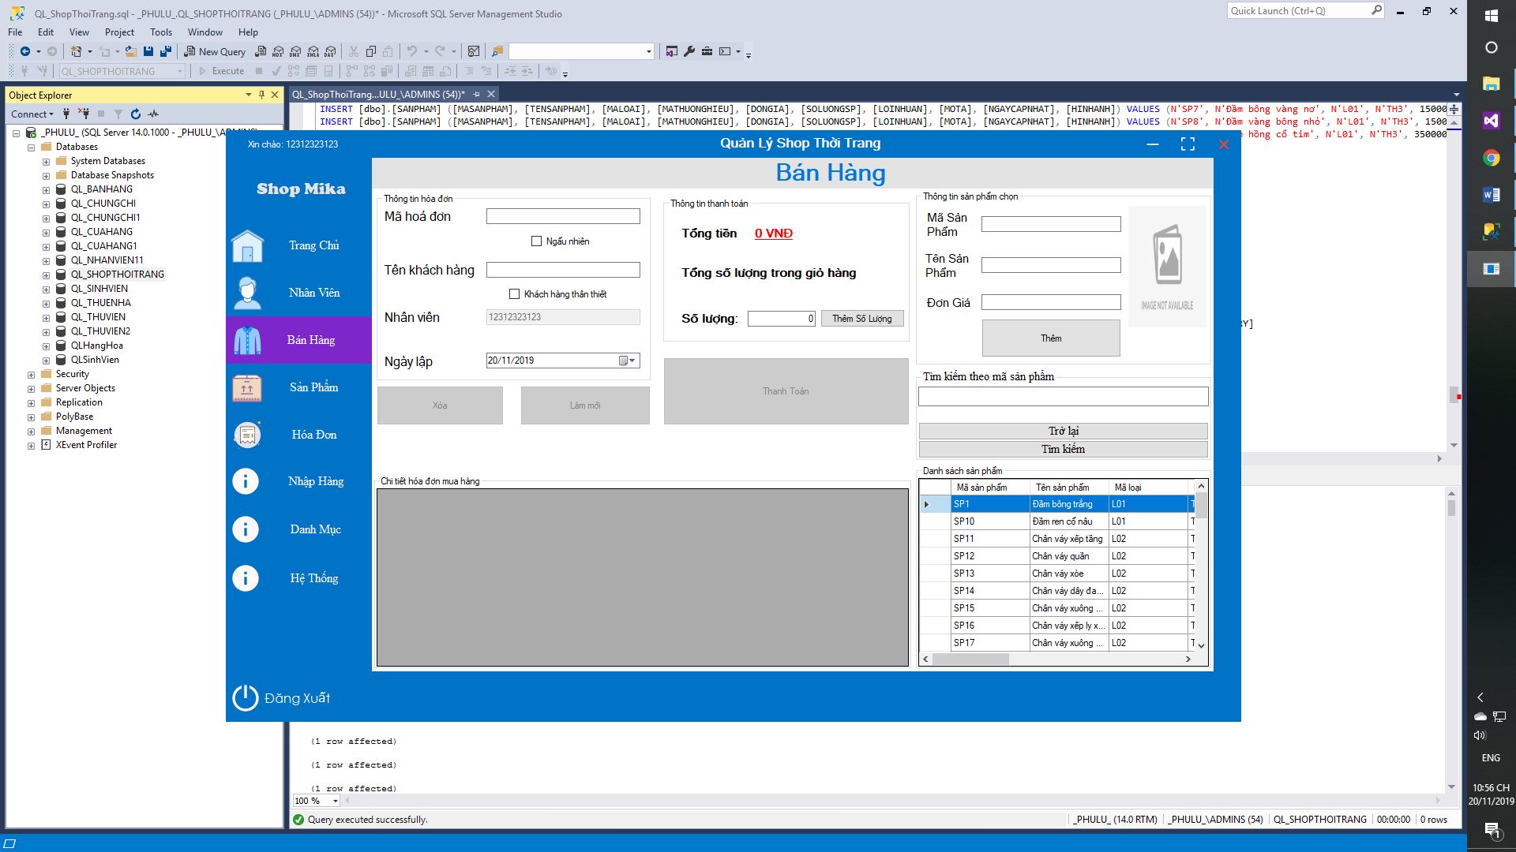

* Sau khi thanh toán

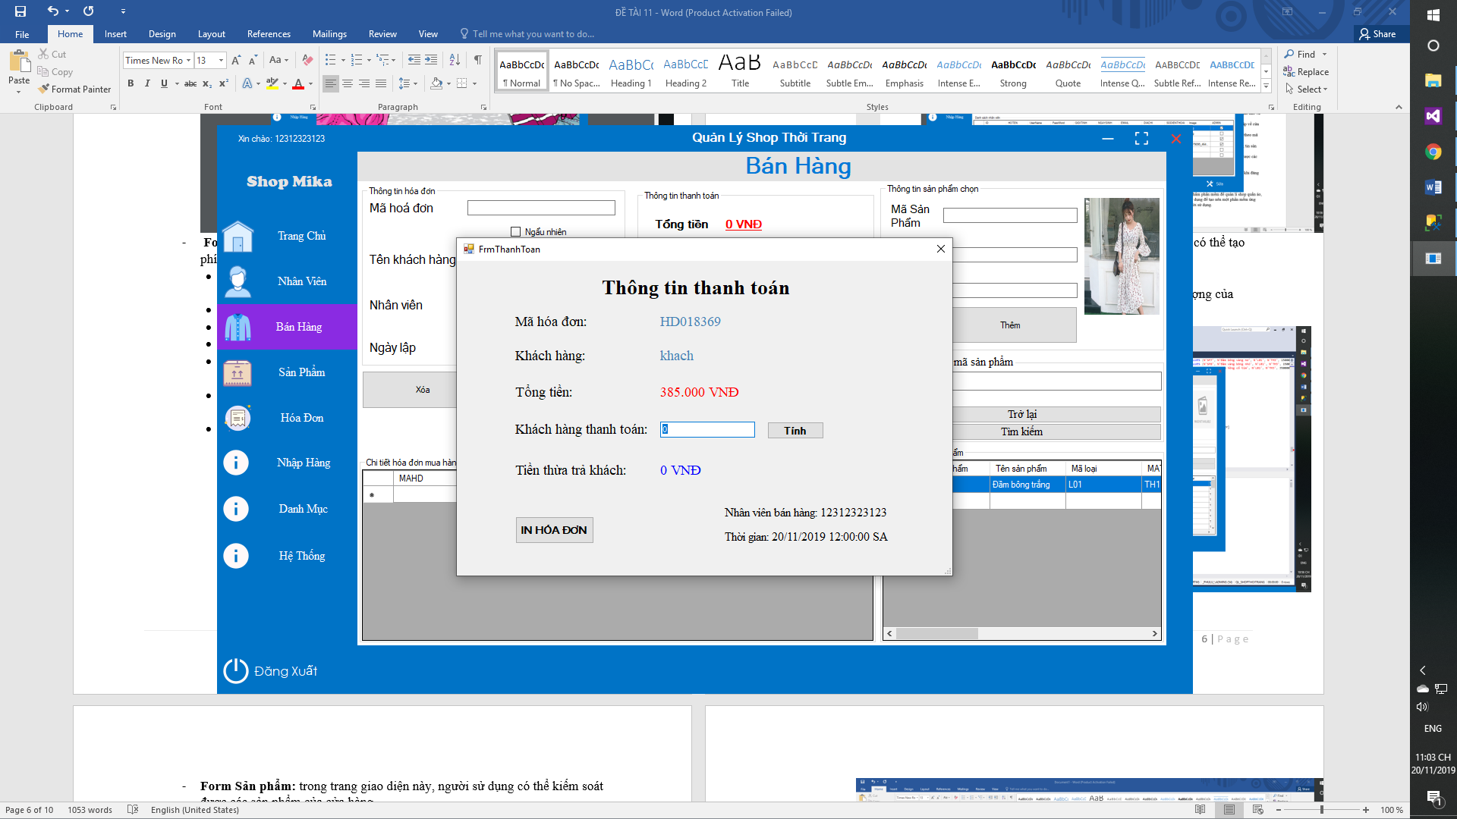

* Sau khi in hóa đơn

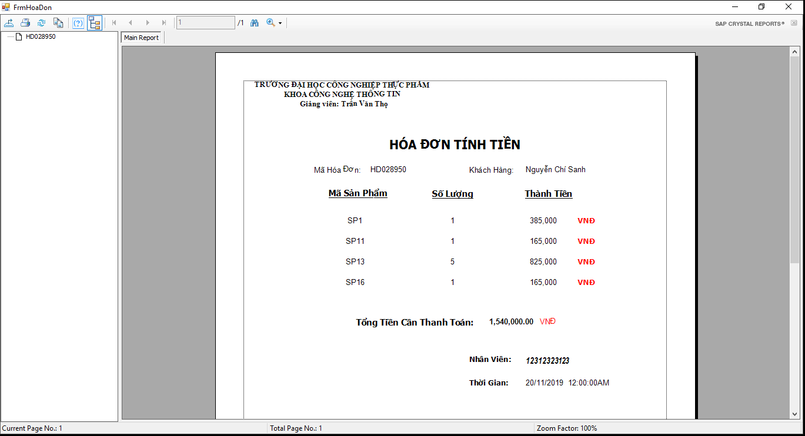

* **Form Sản phẩm:** trong trang giao diện này, người sử dụng có thể kiếm soát được các sản phẩm của cửa hàng
* Cho biết các thông tin về sản phẩm như mã sp, tên sản phẩm, số lượng, hình ảnh, …
* Nút lệnh Thêm cho phép thêm sản phẩm mới vào database
* Nút lệnh Lưu cho phép lưu sản phẩm xuống database.
* Nút lệnh Xóa cho phép xóa các sản phẩm không còn.
* Nút lệnh Sửa cho phép sửa dữ liệu sản phẩm khi có thay đổi của sản phẩm đó
* Một bảng để hiện lên các sản phẩm có trong cửa hàng từ database load lên.

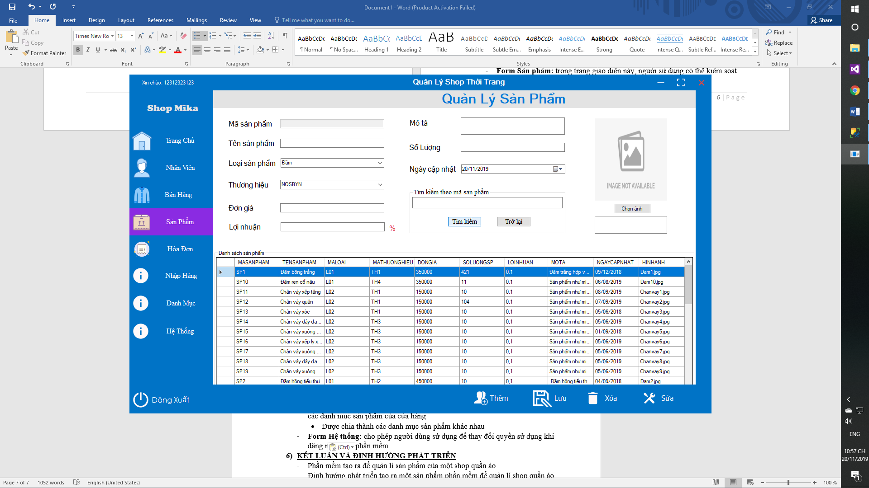

* **Form Hóa đơn**: trong trang giao diện này cho phép người sử dụng biết được các hóa đơn đã được lập khi bán hàng.
* Cho phép tìm kiếm và hiện lên các hóa đơn đã được bán trong từng ngày.
* Cho phép tìm kiếm và hiện lên các hóa đơn nhập hàng của cửa hàng.
* Hiện lên chi tiết hóa đơn đã được bán hoặc được nhập hàng
* Hóa đơn bán hàng

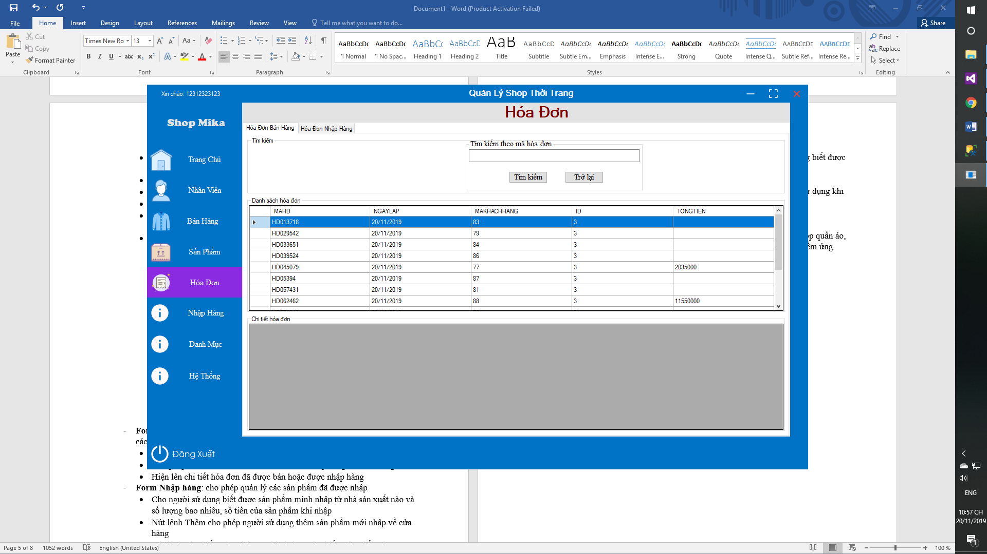

* Hóa đơn nhập hàng

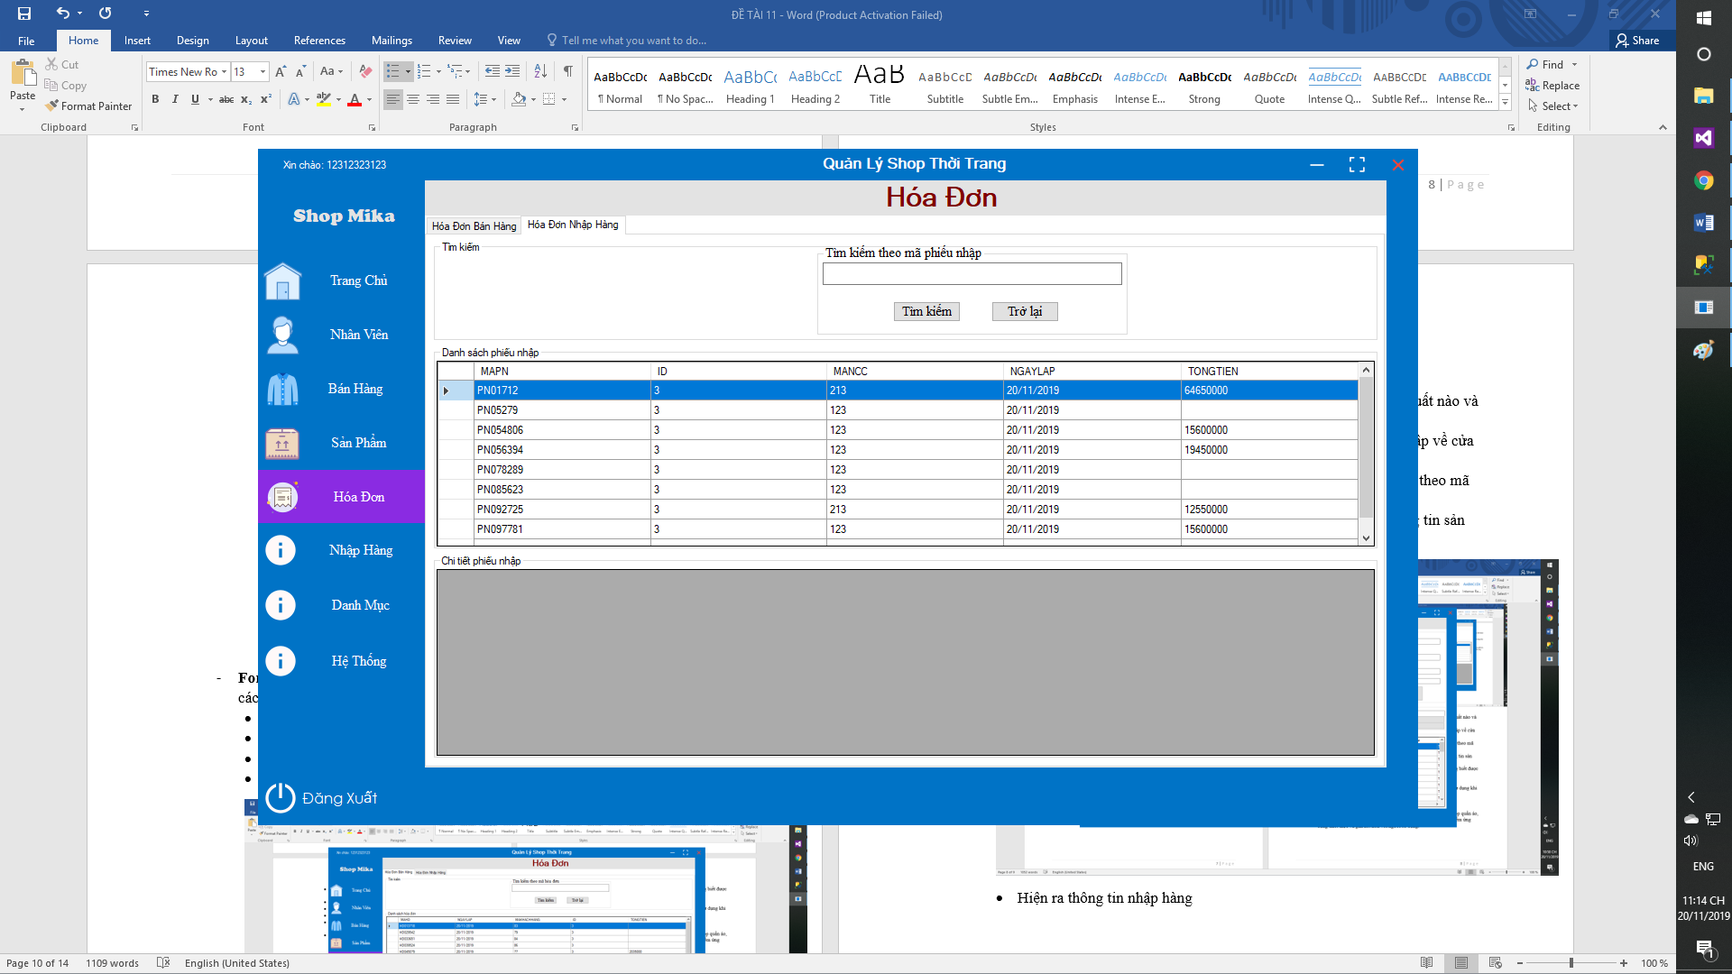

* **Form** **Nhập hàng**: cho phép quản lý các sản phẩm đã được nhập
* Cho người sử dụng biết được sản phẩm mình nhập từ nhà sản xuất nào và số lượng bao nhiêu, số tiền của sản phẩm khi nhập
* Nút lệnh Thêm cho phép người sử dụng thêm sản phẩm mới nhập về cửa hàng
* Nút lệnh Tìm kiếm cho phép người sử dụng tìm kiếm sản phẩm theo mã sản phẩm
* Nút lệnh Nhập kho cho phép người sử dụng hiện lên bảng thông tin sản phẩm đã được nhập vào kho của cửa hàng.

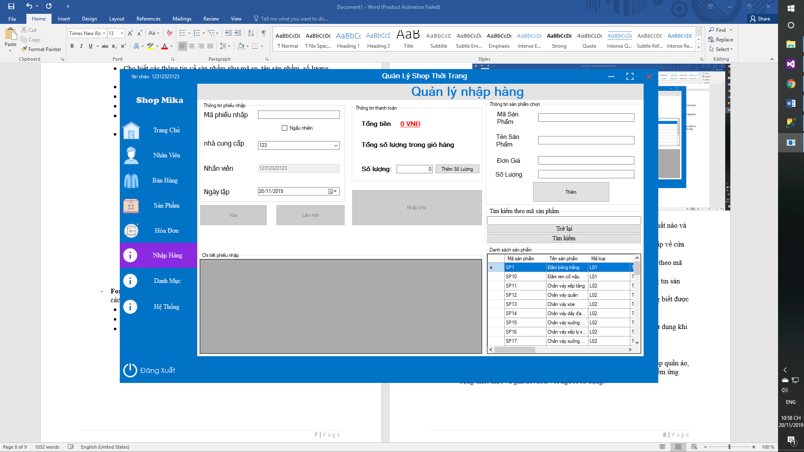

* Hiện ra thông tin nhập hàng

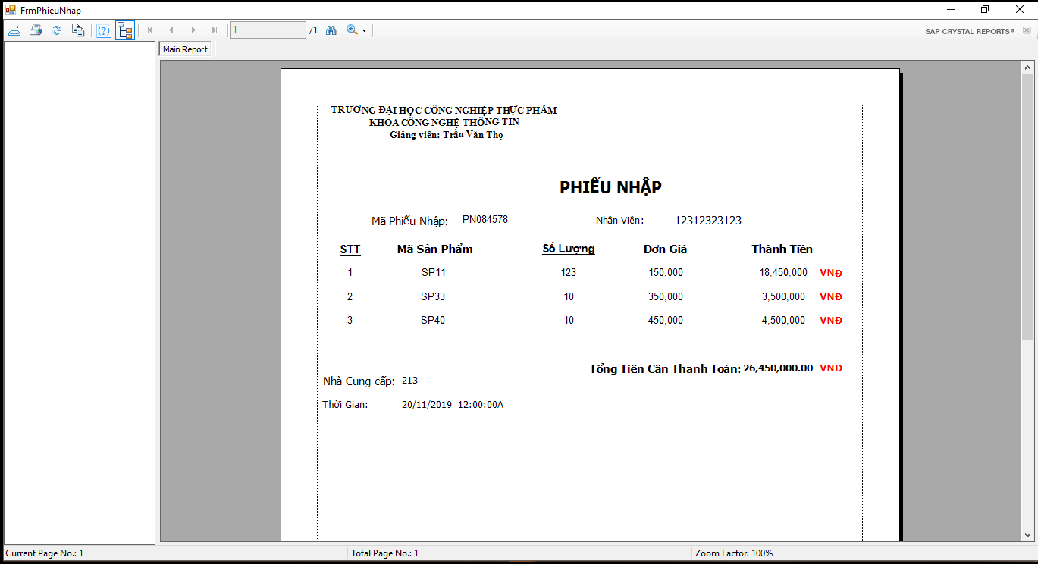

* **Form Danh mục:** trong trang giao diện này cho phép người sử dụng biết được các danh mục sản phẩm của cửa hàng
* Được chia thành các danh mục sản phẩm khác nhau

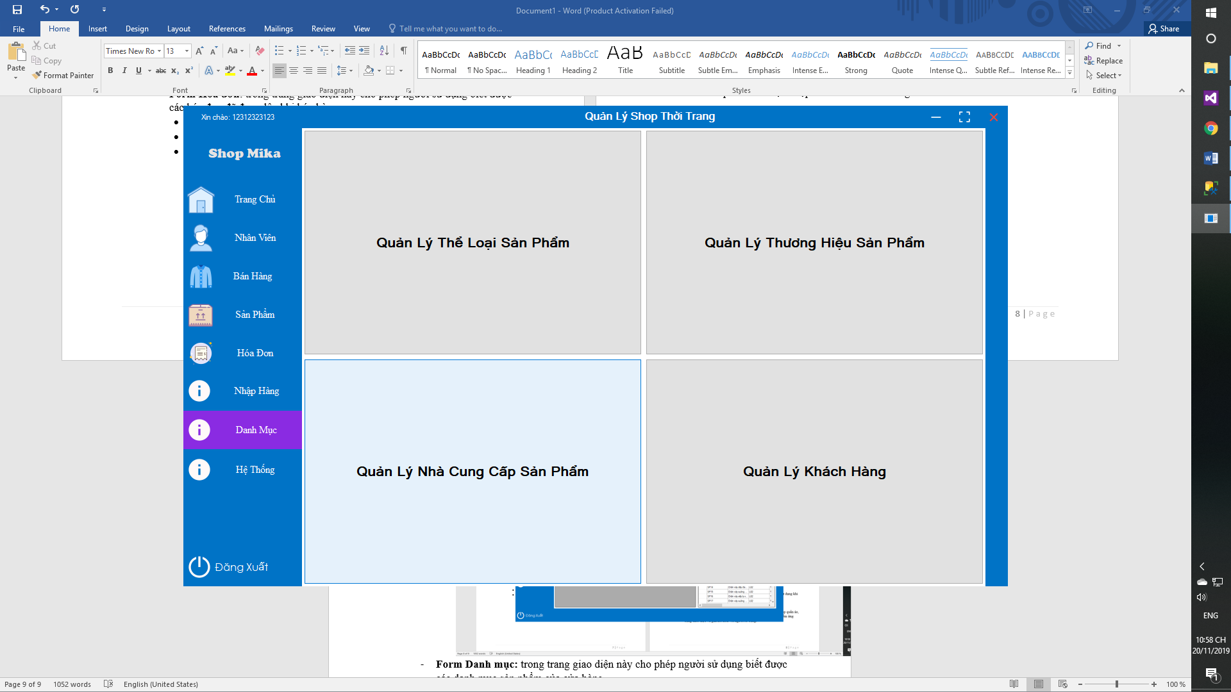

* Sau khi vào Quản lý thể loại sản phẩm

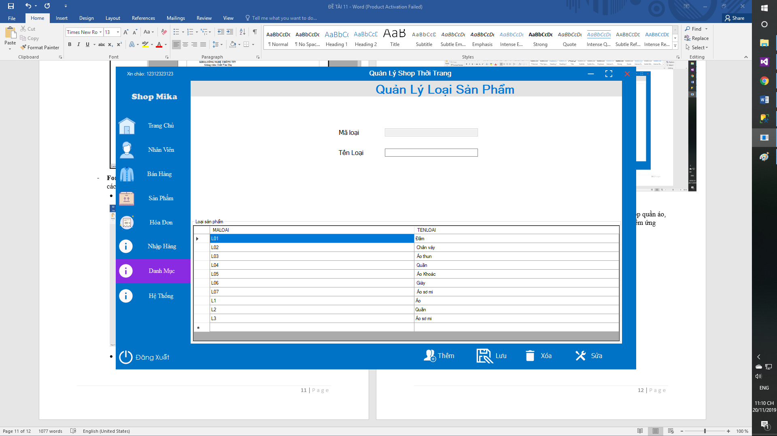

* Sau khi vào quản lý thương hiệu sản phẩm

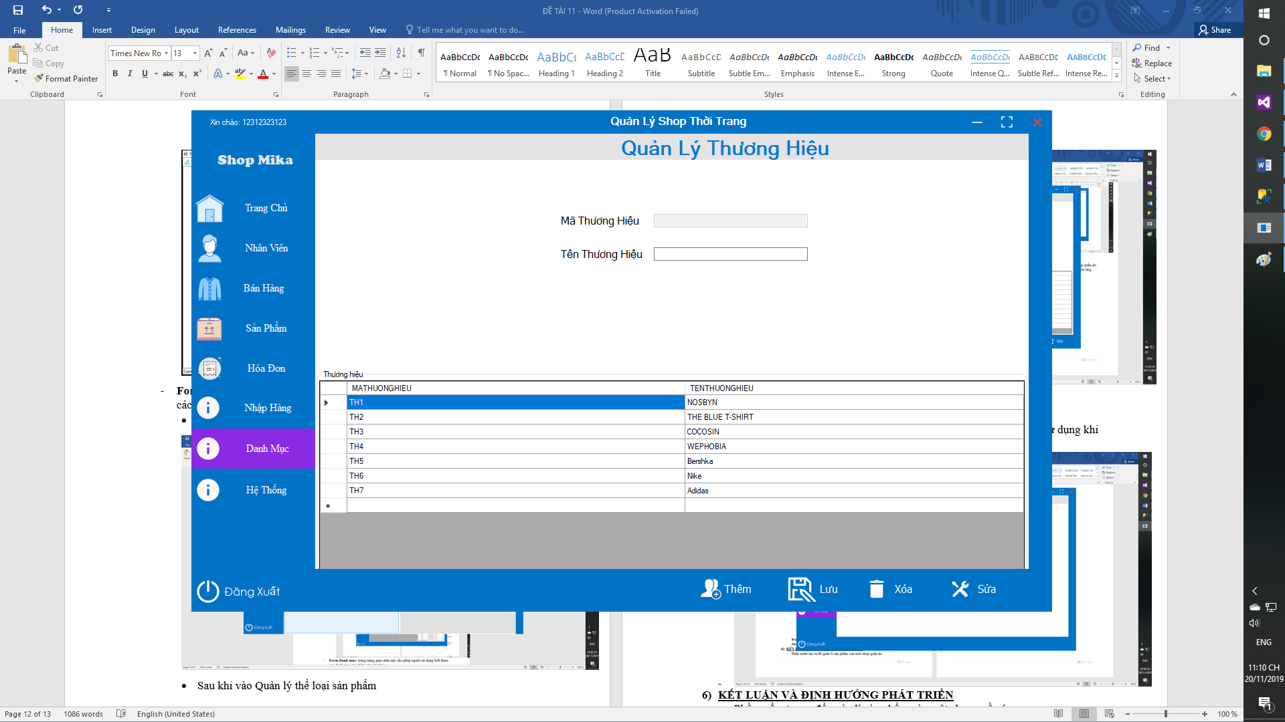

* Sau khi vào quản lý nhà cung cấp sản phẩm

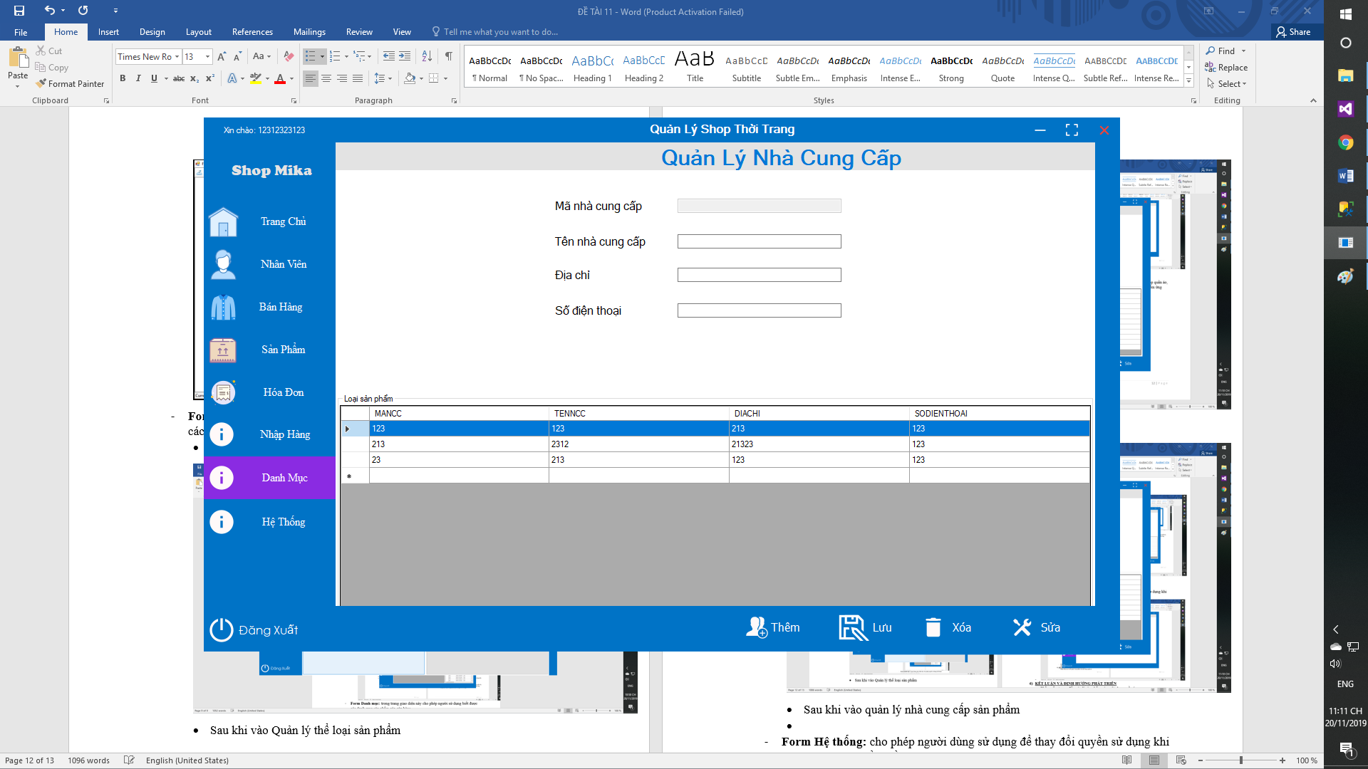

* Sau khi vào quản lý khách hàng

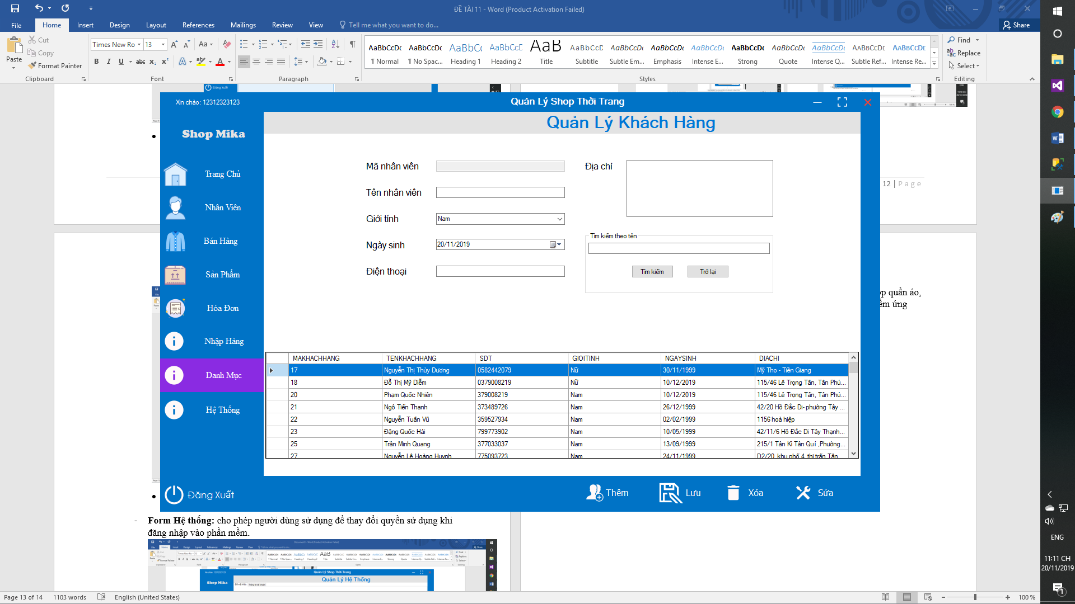

* **Form Hệ thống:** cho phép người dùng sử dụng để thay đổi quyền sử dụng khi đăng nhập vào phần mềm.
* 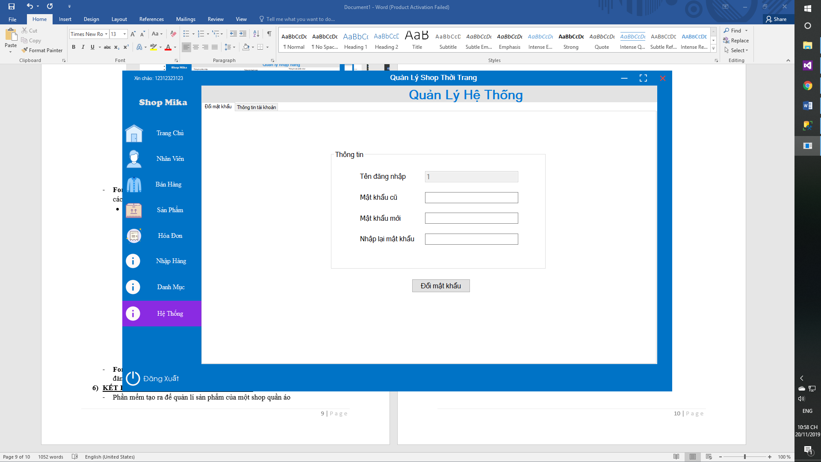

1. **KẾT LUẬN VÀ ĐỊNH HƯỚNG PHÁT TRIỂN**

* Phần mểm tạo ra để quản lí sản phẩm của một shop quần áo
* Định hướng phát triển tạo ra một sản phẩm phần mềm để quản lí shop quần áo, khắc phục những lỗi trong quá trình sử dụng để tạo nên một phần mềm ứng dụng thiết thực và gắn kết hơn với người sử dụng.